Лабораторная работа №12

ОПРЕДЕЛЕНИЕ ПОСТОЯННОЙ СТЕФАНА-БОЛЬЦМАНА ПРИ ПОМОЩИ ОПТИЧЕСКОГО ПИРОМЕТРА
1.ЦЕЛЬ И ЗАДАЧИ РАБОТЫ

1.1. Изучить законы теплового излучения.
1.2. Ознакомиться с методами оптической пирометрии.
1.3. Определить постоянную Стефана-Больцмана.
1.4. Построить график зависимости lg W = f (lg T) и определить тангенс угла наклона данной прямой.

2.ТЕОРИЯ

2.1. Тепловое излучение тел
Тепловым излучением тел называется электромагнитное излучение, возникающее за счет той части внутренней энергии тела, которая связана с тепловым движением его частиц.
Основными характеристиками теплового излучения тел нагретых до температуры T являются энергетическая светимость, спектральная плотность энергетической светимости и коэффициент монохроматического поглощения.
1. Энергетическая светимость R(T) - количество энергии, излучаемой в единицу времени с единицы поверхности тела, во всем интервале длин волн. Зависит от температуры, природы и состояния поверхности излучающего тела. В системе СИ R( T) имеет размерность Вт/м².
2. Спектральная плотность энергетической светимости r(λ,Т)=dW/dλ - количество энергии, излучаемое единицей поверхности тела, в единицу времени в единичном интервале длин волн (вблизи рассматриваемой длины волны λ). Т.е. эта величина численно равна отношению энергии dW, испускаемой с единицы площади в единицу времени в узком интервале длин волн от λ до λ+dλ, к ширине этого интервала. Она зависит от температуры тела, длины волны, а также от природы и состояния поверхности излучающего тела. В системе СИ r(λ, T) имеет размерность Вт/м³.
Энергетическая светимость R(T) связана со спектральной плотностью энергетической светимости r(λ, T) следующим образом:

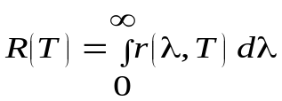 (1)

3. Все тела не только излучают, но и поглощают падающие на их поверхность электромагнитные волны. Для определения поглощательной способности тел по отношению к электромагнитным волнам определенной длины волны вводится понятие коэффициента монохроматического поглощения - отношение величины поглощенной поверхностью тела энергии монохроматической волны к величине энергии падающей монохроматической волны:
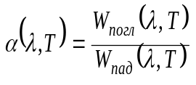 (2)

Коэффициент монохроматического поглощения является безразмерной величиной, зависящей от температуры и длины волны. Он показывает, какая доля энергии падающей монохроматической волны поглощается поверхностью тела. Величина α(λ,T) может принимать значения от 0 до 1.

2.2. Равновесное тепловое излучение

Если создать некоторую оболочку, непрозрачную для электромагнитных волн, и будем поддерживать ее при постоянной температуре, то внутри ее установится равновесие. Вся энергия, излучаемая внутренней поверхностью оболочки, будет ею же и поглощаться. Излучение в адиабатически замкнутой системе (не обменивающейся теплотой с внешней средой) называется равновесным. Если создать маленькое отверстие в стенке полости состояние равновесия измениться слабо и выходящее из полости излучение будет соответствовать равновесному излучению.
Если в такое отверстие направить луч, то после многократных отражений и поглощения на стенках полости он не сможет выйти обратно наружу. Это значит, что для такого отверстия коэффициент поглощения α(λ, T) = 1.
Рассмотренная замкнутая полость с небольшим отверстием служит одной из моделей абсолютно черного тела.
Абсолютно черным телом называется тело, которое поглощает все падающее на него излучение независимо от направления падающего излучения, его спектрального состава и поляризации (ничего не отражая и не пропуская).
Для абсолютно черного тела, спектральная плотность энергетической светимости является некоторой универсальной функцией длины волны и температуры f(λ,T) и не зависит от его природы.
Все тела в природе частично отражают падающее на их поверхность излучение и поэтому не относятся к абсолютно черным телам. Если коэффициент монохроматического поглощения тела одинаков для всех длин волн и меньше единицы (α(λ, T) = α_{Т} = const<1), то такое тело называется серым. Коэффициент монохроматического поглощения серого тела зависит только от температуры тела, его природы и состояния его поверхности.
Кирхгофом было показано, что для всех тел, независимо от их природы, отношение спектральной плотности энергетической светимости к коэффициенту монохроматического поглощения является той же универсальной функцией длины волны и температуры f(λ,T), что и спектральная плотность энергетической светимости абсолютно черного тела:

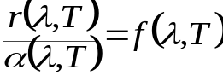 (3)

Уравнение (3) представляет собой закон Кирхгофа.
Закон Кирхгофа можно сформулировать таким образом: для всех тел системы, находящихся в термодинамическом равновесии, отношение спектральной плотности энергетической светимости к коэффициенту монохроматического поглощения не зависит от природы тела, является одинаковой для всех тел функцией, зависящей от длины волны λ и температуры Т.
Из вышесказанного и формулы (3) ясно, что при данной температуре сильнее излучают те серые тела, которые обладают большим коэффициентом поглощения, а наиболее сильно излучают абсолютно черные тела. Так как для абсолютно черного тела α(λ, T)=1, то из формулы (3) следует, что универсальная функция f(λ, T) представляет собой спектральную плотность энергетической светимости абсолютно черного тела

2.3. Законы излучения абсолютно черного тела

2.3.1. Формула Планка

Выражение для спектральной плотности энергетической светимости абсолютно черного тела было получено впервые немецким физиком М. Планком. Согласно квантовой гипотезе Планка испускание энергии электромагнитных волн атомами вещества может происходить только отдельными "порциями" - квантами. При этом энергия кванта света пропорциональна его частоте ν:
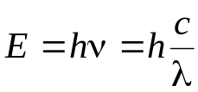
Постоянная h была названа постоянной Планка, c-скорость света в вакууме. На основании этой гипотезы, используя статистические методы, он получил следующую формулу для универсальной функции f, в которую входит энергия кванта hν:
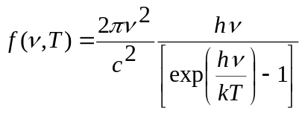 (4),

где k-постоянная Больцмана.
Формулу для универсальной функции, зависящей от длины волны λ (а не от частоты ν) можно вывести используя определение спектральной плотности энергетической светимости
.
Знак “минус” здесь не играет существенной роли и отражает тот факт, что dν dλ имеют разные знаки (т.е. если λ увеличивается, ν уменьшается)

Следовательно,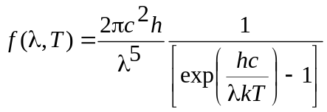 (5)
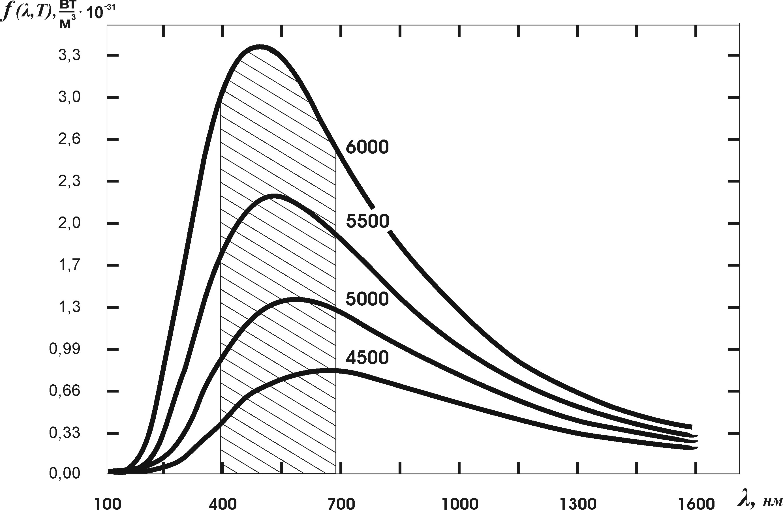

Рис.1 Зависимость спектральной плотности энергетической светимости абсолютно черного тела от длины волны.
Примечание: На рисунке заштрихован интервал длин волн, соответствующий видимому свету.
На рис.1 представлены графики f(λ, T) для различных температур. Формула (5*) хорошо согласуется с экспериментальными данными во всем интервале наблюдаемых длин волн и температур и называется формулой Планка.
Основные законы излучения абсолютно черного тела можно получить из формулы Планка. Однако многие из них получены на основе экспериментальных данных, а также представлений классической физики еще до открытия Планком своей формулы. Поэтому эти закономерности носят имя ученых, открывших их, и формулируются в виде законов.

2.3.2. Закон смещения Вина

Из рис.1 видно, что максимум спектральной плотности энергетической светимости с ростом температуры смещается в сторону более коротких волн. Чтобы найти закон смещения данного максимума, необходимо продифференцировать выражение (5) по λ и приравнять производную к нулю. Из полученного уравнения можно найти длину волны соответствующую максимуму спектральной плотности энергетической светимости абсолютно черного тела как функцию температуры:
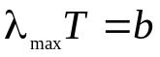 (6)

где b - постоянная Вина , λ_{max} - длина волны, соответствующая максимальному значению спектральной плотности энергетической светимости
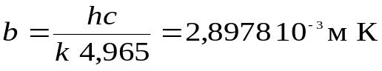 (7)

Закон Вина можно сформулировать следующим образом: длина волны, соответствующая максимальному значению спектральной плотности энергетической светимости абсолютно черного тела, обратно пропорциональна его температуре.

2.3.3. Закон Рэлея-Джинса

Для больших длин волн, когда показатель экспоненты в формуле Планка (5) значительно меньше единицы, экспоненту можно разложить в ряд и ограничиться двумя членами разложения:

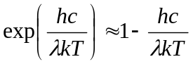 (8)

Теперь, если подставить (8) в (5), получим:

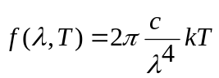 (9)

Эта формула, получившая название формулы Рэлея-Джинса, хорошо описывает тепловое излучение абсолютно черного тела на длинах волн, удовлетворяющих условию:
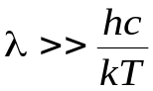 (10)

Рэлей и Джинс получили эту формулу до открытия Планка, основываясь на представлении о непрерывном характере испускания электромагнитных волн и на законе о равномерном распределении энергии по степеням свободы.
Формула Рэлея-Джинса верна для длинных волн и совершенно не применима для коротких.

2.3.4. Закон Стефана – Больцмана

В 1879 г. Стефан из анализа экспериментальных результатов, а в 1884г. Больцман из термодинамических представлений получили зависимость энергетической светимости абсолютно черного тела от температуры:

R(T)=σT⁴ (11)

где постоянная σ=5.67 10⁻⁸ Вт/(м² К⁴) - постоянная Стефана-Больцмана.
Из выражения (11) можно сформулировать закон Стефана-Больцмана: Энергетическая светимость абсолютно чёрного тела пропорциональна четвёртой степени его термодинамической температуры.
Формулу (11) можно получить, используя формулу Планка (5). Для этого необходимо в формулу (1) подставить выражение (5) и провести интегрирование по всем длинам волн (от нуля до бесконечности):

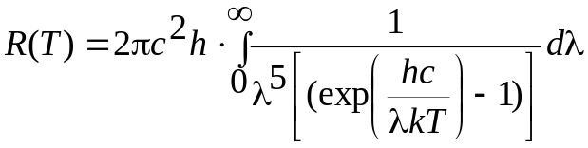 (12)
Введем новую переменную:
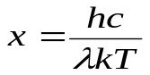 (13)

Подставив (13) в (12), получим:

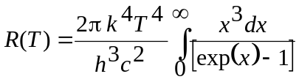 (14)

Если учесть, что значение несобственного интеграла в (14) равно π⁴/15, получим:
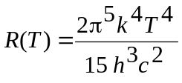 (15)

Из сравнения (11) с (15) следует, что постоянная Стефана-Больцмана равна:
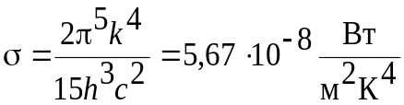 (16)

3. Оптическая пирометрия
Оптической пирометрией называется совокупность методов измерения температуры тел, основанных на законах теплового излучения. Приборы, применяемые для этого, называются пирометрами.
Эти методы очень удобны для измерения температур различных объектов, где сложно или вообще невозможно применить традиционные контактные датчики. Это относится в первую очередь к измерению высоких температур.
В оптической пирометрии различают следующие температуры тела: радиационную, цветовую, яркостную.
3.1. Радиационная температура.
Радиационная температура Т_{р} - это температура абсолютно чёрного тела, при которой его энергетическая светимость R равна энергетической светимости R_{m} данного тела в широком диапазоне длин волн.
Если же измерить мощность, излучаемую некоторым телом с единицы поверхности в достаточно широком интервале волн и ее величину сопоставить с энергетической светимостью абсолютно черного тела, то можно, используя формулу (11), вычислить температуру этого тела, как

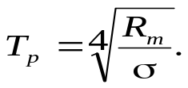 (17)

Определенная таким способом температура T_{p} будет достаточно точно соответствовать истинной температуре T при условии, что коэффициент монохроматического поглощения поверхности тела должен быть близок к единице. Для реальных (нечерных) тел истинная температура Т оказывается больше радиационной Т_{р}. Например, для серого тела закон Стефана-Больцмана может быть записан в виде
R_{m}(T) = α_{T} σT⁴;
где α_{T} < 1.
Подставляя данное выражение в формулу (17), получим

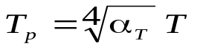 (18)

Из (18) следует, что истинная температура серого тела всегда выше радиационной, т.е. T_{p} < T.

3.2. Цветовая температура

Спектральная плотность энергетической светимости серых тел (или тел близких к ним по свойствам) с точностью до постоянного коэффициента (коэффициента монохроматического поглощения) пропорциональна спектральной плотности энергетической светимости абсолютно черного тела. Следовательно, распределение энергии в спектре серого тела такое же, как и в спектре абсолютно черного тела при той же температуре.
Для определения температуры серого тела достаточно измерить мощность I(λ,Т), излучаемую единицей поверхности тела в достаточно узком спектральном интервале (пропорциональную r(λ,Т)), для двух различных волн. Отношение I(λ,Т) для двух длин волн равно отношению зависимостей f(λ,Т) для этих волн, вид которых дается формулой (5):

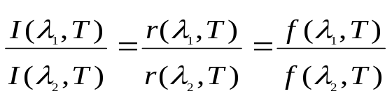 (19)

Из данного равенства можно математическим путем получить температуру Т. Полученная таким образом температура называется цветовой. Цветовая температура тела, определенная по формуле (19), будет соответствовать истинной, если коэффициент монохроматического поглощения не сильно зависит от длины волны. В противном случае понятие цветовой температуры теряет смысл. Цветовая температура серого тела совпадает с истинной температурой и может быть найдена также из закона смещения Вина.
Таким образом,
цветовая температура Т_{ц} - это температура абсолютно чёрного тела, при которой относительные распределения спектральной плотности энергетической светимости абсолютно чёрного тела и рассматриваемого тела максимально близки в видимой области спектра.
Обычно для определения цветовой температуры выбирают длины волн λ₁=655 нм (красный цвет), λ₂= 470 нм (зелено-голубой цвет).

3.3. Яркостная температура
Яркостной температурой Т_{я} некоторого тела называется температура абсолютно чёрного тела, при которой его спектральная плотность энергетической светимости r(λ,T) для какой либо определённой длины волны равна спектральной плотности энергетической светимости r_{Т}(λ,Т) данного тела для той же длины волны.
Так как для нечерного тела спектральная плотность энергетической светимости при определенной температуре будет всегда ниже чем у абсолютно черного тела, то истинная температура тела будет всегда выше яркостной.
В качестве яркостного пирометра широко используется пирометр с исчезающей нитью. Принцип определения температуры основан на визуальном сравнении яркости раскаленной нити лампы пирометра с яркостью изображения исследуемого объекта. Равенство яркостей, наблюдаемое через монохроматический светофильтр (обычно измерения проводят на длине волны λ=660 нм), определяется по исчезновению изображения нити пирометрической лампы на фоне изображения раскаленного объекта. Накал нити лампы пирометра регулируется реостатом, а температура нити определяется по градуировочному графику, или таблице. Если температура нити высока, то для ослабления потока излучения применяется также и нейтральный светофильтр.
Пусть мы в результате измерений получили равенство яркостей нити пирометра и исследуемого объекта и по графику определили температуру нити пирометра Т₁. Тогда, на основании формулы (3) можно записать:

f (λ,T₁) α₁(λ,T₁) = f (λ ,T₂) α₂( λ, T₂ ) (20)

где α₁(λ,T₁) и α₂(λ,T₂) коэффициенты монохроматического поглощения материала нити пирометра и исследуемого объекта соответственно;
T₁ и T₂ – температуры нити пирометра и объекта.
Как видно из (20), равенство температур объекта и нити пирометра будут наблюдаться только тогда, когда будут, равны их коэффициенты монохроматического поглощения в наблюдаемой области спектра α₁(λ,T₁)=α₂(λ,T₂). Если α₁(λ,T₁) > α₂(λ,T₂), мы получим заниженное значение температуры объекта, при обратном соотношении - завышенное значение температуры.

4. Определение постоянной Стефана-Больцмана с помощью оптического пирометра
Для реальных (не черных, в том числе и серых) тел на основании закона Стефана-Больцмана можно определить мощность излучения во всем интервале длин волн W:
W = α_{(Т)} S σТ⁴ (21)

где S – площадь поверхности нагретого тела;
α_{Т} –коэффициент черноты реального тела. Он равен отношению энергетической светимости данного реального тела к энергетической светимости абсолютно черного тела при той же температуре. Данный коэффициент представляет интегральный (по всем длинам волн) коэффициент поглощения реального тела. Для серого тела этот коэффициент представляет собой коэффициент монохроматического поглощения α_{Т}, не зависящий от длины волны (введен ранее в 2.2). В качестве тела-источника теплового излучения можно взять вольфрамовую спираль вакуумной лампы накаливания. Подводимая энергия электрического тока в такой лампе расходуется в основном на тепловое излучение. Доля рассеиваемой мощности лампы за счет теплопроводности составляет небольшую величину и ею можно пренебречь в общем балансе энергии.
Таким образом, с одной стороны, мы можем определить мощность излучения из закона Джоуля-Ленца, с другой, определить температуру нити лампы с помощью оптического пирометра. При этом температура, определенная с помощью пирометра, будет истинной, поскольку нити лампы пирометра и исследуемой лампы изготовлены из одного материала - вольфрама. Поэтому можно записать:
W= I_{л} U_{л} = α_{Т} S б Т⁴ (22)

где I_{л}, U_{л} - ток и напряжение питания лампы. Зная длину и диаметр нити накала, а также коэффициент черноты α_{Т} вольфрама в видимой области спектра, легко вычислить постоянную Стефана-Больцмана:

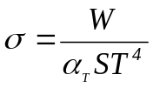 (23)

Площадь нити исследуемой лампы накаливания S=0.317·10⁻³м². Коэффициент α_{Т} = 0.25.

4.1. Описание лабораторной установки

Устройство пирометра ЭОП-66
Пирометр ЭОП-66, общий вид и конструкция которого показаны на рис.2, представляет собой телескоп, состоящий из объектива, помещенного в тубусе 1, и окулярного микроскопа 2. В блоке ламп 3 помещены три патрона с лампами. Телескоп пирометра устанавливается на основании 4. С помощью ручки червяка 5 (винт 6 всегда должен быть затянут) телескоп пирометра может плавно поворачиваться на угол до 25° в горизонтальной плоскости, а ручкой 7 фиксироваться в выбранном положении. Основание пирометра 4 имеет три винтовые опоры 8, позволяющие наклонять оптическую ось прибора в пределах

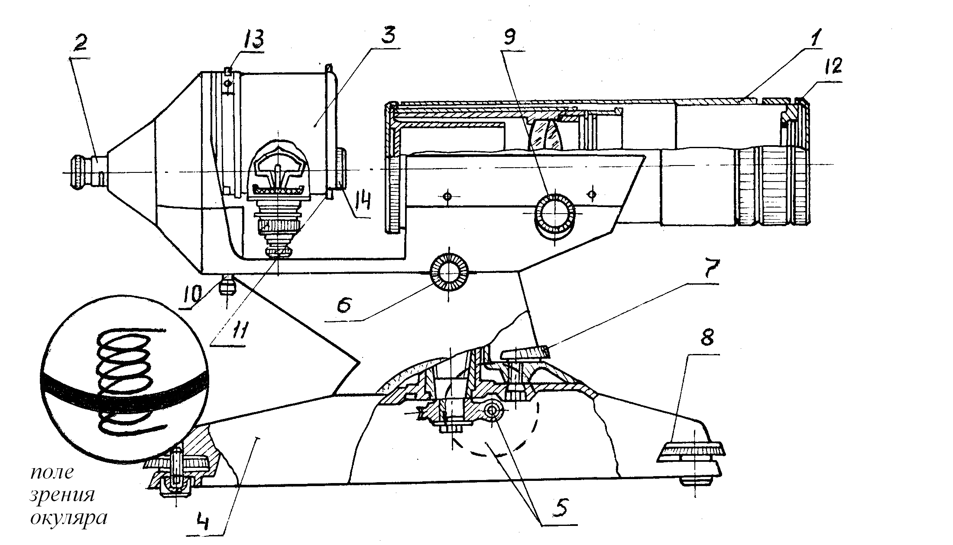

Рис.2 Конструкция пирометра ЭОП-66.

Для получения четкого изображения объектов, расположенных на различных расстояниях от прибора, объектив пирометра с помощью ручки 9 перемещается вдоль оптической оси. Перемещением окуляра микроскопа 2 осуществляется необходимая диоптрийная наводка. Поворотом ручки 10 пирометрические лампы поочередно вводятся в поле зрения окуляра пирометра. Для расширения температурной шкалы пирометр снабжен кассетой 11 со стеклянными поглощающими фильтрами и выносным поглощателем 12. Для монохроматизации светового потока пирометр снабжен кассетой 13 с соответствующими светофильтрами. Положение кассет 11 и 12 обозначается индексами (точками) по окружности кассеты.
Оптический пирометр предназначен для точного измерения яркостных температур в видимой области спектра. Диапазон измеряемых температур 800-1600°С.
В оптическую схему пирометра входят: двухлинзовый объектив, микроскоп, являющийся окуляром пирометра, и пирометрическая лампа.
При измерениях объектив пирометра наводится на исследуемый объект (в данном случае это лампа накаливания). После этого в окуляре микроскопа можно
наблюдать изображение исследуемого объекта и нити накала пирометрической лампы.
Процесс измерения заключается в выравнивании яркости нити пирометра с яркостью исследуемого объекта (спираль лампы) путем изменения величины тока, проходящего через нить накала пирометра.

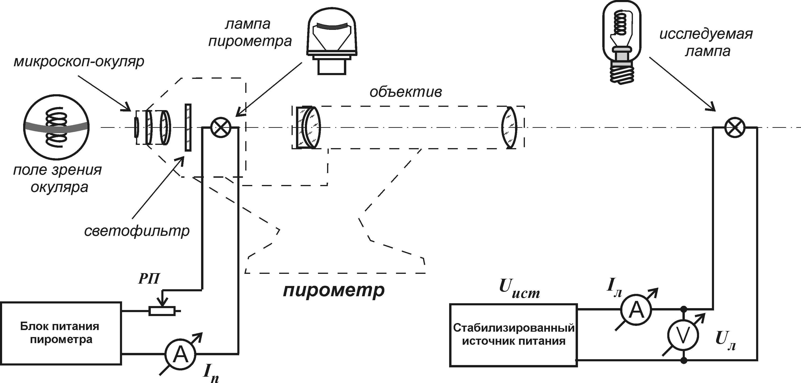

Рис. 3. Схема лабораторной установки

4.2. Подготовка лабораторной установки к работе

4.2.1. Включите приборы тумблерами на передних панелях.
4.2.2 Реостатом пирометра Р_{п} увеличьте ток в цепи пирометрической лампы так, чтобы в окуляре 2 было видно свечение ее нити накала. Реостат имеет секции грубой и тонкой регулировки тока. На нем указаны направления вращения, соответствующие увеличению или уменьшению тока для каждой из секций.
4.2.3. Установите на приборе Б5-47 напряжение U_{ист =} 9В. Напряжение на лампе U_{л}, температуру нити накала которой вы будете определять с помощью пирометра измеряется вольтметром В7-27 Лампа установлена за металлическим щитом с отверстиями.
4.2.4. Изображения нити накала исследуемой лампы (в виде спирали) и нити пирометра (в виде горизонтальной дуги) должны наблюдаться в центре поля зрения окуляра 2 и накладываться друг на друга (рис.2 и 3).
При неправильной юстировке прибора обратитесь за помощью к инженеру лаборатории.

4.3. Порядок выполнения измерений

Проведите измерения зависимости мощности, потребляемой исследуемой лампой, от температуры ее нити накала в интервале напряжений источника питания U_{ист} от 9,5В до 4В.
4.3.1. Для удобства сравнения яркостей нити пирометра и спирали лампы рекомендуется изменять напряжение через 1В в следующем порядке: сначала (9; 8; 7; 6; 5; 4)В, а затем (9,5; 8,5; 7,5; 6,5; 5,5; 4,5)В. Необходимое напряжение источника питания лампы U_{ист} устанавливайте переключателем прибора Б5-47.
4.3.2.Напряжение Uл, питающее лампу, снимайте по шкале вольтметра
В7-27. (Напряжение Uл меньше напряжения Uист на величину падения напряжения на шунте амперметра).
4.3.3. По шкале амперметра "I_{л}" снимите показания тока I_{л}, проходящего через нить лампы при установленном напряжении Uл.
4.3.4. Глядя в окуляр 2 и вращая реостат Р_{п}, добейтесь равенства яркостей нитей пирометра и лампы (рис.2 и 3).
4.3.5. По шкале мультиметра "I_{п}" определите величину тока, проходящего через нить пирометра I_{п}. (На мультиметре должны быть нажаты: кнопка пределов измерения "2" и кнопка "—А".)
Результаты измерений занесите в таблицу 1.
Таблица 1
U_{ИСТ}, b | U_{Л} , В | I_{Л}, А | W, Вт | I_{П}, A | Т, К | Т ⁴, К⁴ |  | σ,  Вт/(м^{2.}К⁴) | lq W | lq T
9,5
9
8,5
8
7,5
7
6,5
6
5,5
5
4,5
4
Среднее значение постоянной Стефана-Больцмана, σ_{ср}:

4.3.5. Закончив измерения, установите напряжение u_{ист} = 6В и выключите приборы.
4.4. Обработка результатов измерений

4.4.1. Используя таблицу 2 и данные измерений тока пирометра I_{п}, заполните графу Т, таблицы 1.
4.4.2. Вычислите мощность, потребляемую данной лампой W=I_{л}U_{л}, результаты занесите в таблицу 1.

Вычисления пунктов 4.4.3 - 4.4.7 делаются в компьютере.

Таблица соответствия символов

в компьютере | в данной инструкции
P (Вт) | W, Вт
Т ^ 4 (К ^ 4) | T ⁴, K
S (Вт/м^2 * К^4) | σ, Вт/(m² K⁴)
Lg (P) | lg W
a E +12 | a·10 ¹²
a E -08 | a·10⁻⁸

4.4.3. Используя формулу (23), вычисляется величина постоянной Стефана-Больцмана (графа σ таблицы).
4.4.4. Определяется среднее значение постоянной Стефана-Больцмана σ_{ср}, полученной из эксперимента. Для этого, суммируются все значения графы σ из таблицы и полученный результат делится на число проведенных экспериментов.
4.4.5. Вычисляется абсолютная ошибка определения постоянной Стефана-Больцмана в каждом эксперименте “Δσ“. Для этого вычисляется разность между каждым значением графы “σ”и средним значением постоянной Стефана-Больцмана σ_{ср}.
4.4.6. Вычисляется среднее значение абсолютной ошибки в определении постоянной Стефана-Больцмана Δσ_{ср}. Для этого находится сумма графы “Δσ“ и полученное значение делится на число экспериментов.
4.4.7. Вычисляются десятичные логарифмы мощности лампы W и температуры нити накала лампы Т.

4.4.8. Выведенные на монитор результаты вычислений занесите в таблицу 1.
4.4.9. Построите график зависимости lg W от lg Т и определите из него величину тангенса угла наклона n полученной прямой.
4.4.10. В качестве окончательного результата измерений запишите результат определения постоянной Стефана-Больцмана в виде σ =(σ_{ср} ± Δσ_{ср}) Вт/(м^{2.}К⁴) и значение тангенса угла наклона n.

5. ВОПРОСЫ К ЗАЧЕТУ

- Что называется спектральной плотностью энергетической светимости?
- Что называется энергетической светимостью?
- Что называется коэффициентом монохроматического поглощения?
- Какое тело называется абсолютно черным? серым?
- Как формулируется закон Кирхгофа?
- Нарисовать и объяснить график функции Планка для различных температур.
- Как формулируется закон Стефана-Больцмана?
- Как формулируется закон Вина?
- Что такое радиационная температура? цветовая? яркостная?
- Объясните принцип измерения температуры яркостным оптическим пирометром.

6. ЛИТЕРАТУРА

6.1 Ландсберг Г.С. "Оптика", М., 1976, гл.36 и 37.
6.2. Майсова Н.Н. "Практикум по курсу общей физики", М., "Высшая школа", 1977.
6.3. Трофимова Т.И. "Курс физики", М., "Высшая школа", 1985.
6.4. Савельев И.В. "Курс общей физики", т.З, М., "Наука", 1968.
6.5. Годжаев Н.М., "Оптика", М., "Высшая школа", 1977.
Таблица 2
Зависимость температуры Т (К) нити пирометра от тока I_{п}

I_{п} ,А | 0 | 1 | 2 | 3 | 4 | 5 | 6 | 7 | 8 | 9
0.20 | 602 | 609 | 616 | 623 | 629 | 636 | 643 | 650 | 656 | 663
0.21 | 669 | 676 | 682 | 689 | 695 | 701 | 708 | 714 | 720 | 727
0.22 | 733 | 739 | 745 | 751 | 757 | 763 | 769 | 775 | 781 | 787
0.23 | 793 | 799 | 804 | 810 | 816 | 822 | 827 | 833 | 839 | 844
0.24 | 850 | 855 | 861 | 866 | 871 | 877 | 882 | 887 | 893 | 898
0.25 | 903 | 908 | 914 | 919 | 924 | 929 | 934 | 939 | 944 | 949
0.26 | 954 | 959 | 964 | 969 | 973 | 978 | 983 | 988 | 992 | 997
0.27 | 1002 | 1006 | 1011 | 1016 | 1020 | 1025 | 1029 | 1034 | 1038 | 1042
0.28 | 1047 | 1051 | 1056 | 1060 | 1064 | 1068 | 1073 | 1077 | 1061 | 1085
0.29 | 1089 | 1094 | 1098 | 1102 | 1106 | 1110 | 1114 | 1118 | 1122 | 1126
0.30 | 1130 | 1134 | 1138 | 1141 | 1145 | 1149 | 1153 | 1157 | 1160 | 1164
0.31 | 1168 | 1172 | 1175 | 1179 | 1183 | 1186 | 1190 | 1193 | 1197 | 1200
0.32 | 1204 | 1207 | 1211 | 1214 | 1218 | 1221 | 1225 | 1228 | 1232 | 1235
0.33 | 1238 | 1242 | 1245 | 1248 | 1251 | 1255 | 1258 | 1261 | 1264 | 1268
0.34 | 1271 | 1274 | 1277 | 1280 | 1283 | 1286 | 1289 | 1293 | 1296 | 1299
0.35 | 1302 | 1305 | 1308 | 1311 | 1314 | 1317 | 1320 | 1322 | 1325 | 1328
0.36 | 1331 | 1334 | 1337 | 1340 | 1343 | 1346 | 1348 | 1351 | 1354 | 1357
0.37 | 1360 | 1362 | 1365 | 1368 | 1371 | 1373 | 1376 | 1379 | 1381 | 1384
0.38 | 1387 | 1389 | 1392 | 1395 | 1397 | 1400 | 1403 | 1405 | 1408 | 1411
0.39 | 1413 | 1416 | 1418 | 1421 | 1423 | 1426 | 1429 | 1431 | 1434 | 1436
0.40 | 1439 | 1441 | 1444 | 1446 | 1449 | 1451 | 1454 | 1456 | 1459 | 1461
0.41 | 1464 | 1466 | 1469 | 1471 | 1473 | 1476 | 1478 | 1481 | 1483 | 1486
0.42 | 1488 | 1491 | 1493 | 1495 | 1498 | 1500 | 1503 | 1505 | 1508 | 1510
0.43 | 1512 | 1515 | 1517 | 1520 | 1522 | 1524 | 1527 | 1529 | 1532 | 1534
0.44 | 1537 | 1539 | 1541 | 1544 | 1546 | 1549 | 1551 | 1533 | 1556 | 1558
0.45 | 1561 | 1563 | 1566 | 1568 | 1570 | 1573 | 1575 | 1578 | 1580 | 1583
0.46 | 1585 | 1588 | 1590 | 1592 | 1595 | 1597 | 1600 | 1602 | 1605 | 1607
0.47 | 1610 | 1612 | 1615 | 1617 | 1620 | 1622 | 1625 | 1627 | 1630 | 1632
0.48 | 1635 | 1638 | 1640 | 1643 | 1645 | 1648 | 1650 | 1653 | 1656 | 1658
0.48 | 1661 | 1664 | 1666 | 1669 | 1671 | 1674 | 1677 | 1679 | 1682 | 1685
0.50 | 1688 | 1690 | 1693 | 1696 | 1699 | 1701 | 1704 | 1707 | 1710 | 1713

Правило работы с таблицей 2: В столбце I_{п} найти строку с числом, содержащем ноль и два знака после запятой, затем на верхней строке таблицы найти третий знак после запятой. На пересечении найденных строки и столбца находится значение Т (К).

